**MOS管的介绍**

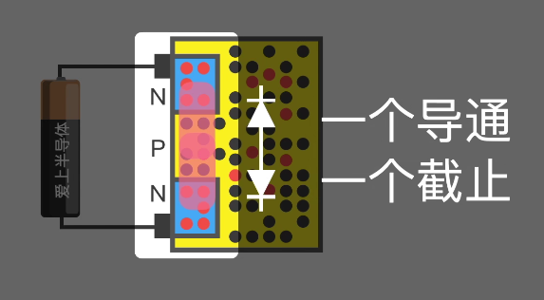

这个器件主要用于模仿开关功能。我们注意在漏极和源极。分布红色电子，由于电场线向下，所以电子向上移动，源极的电子补充到黑色圆圈（缺少电子），漏极电子无法向下，所以导致中间无法接通。

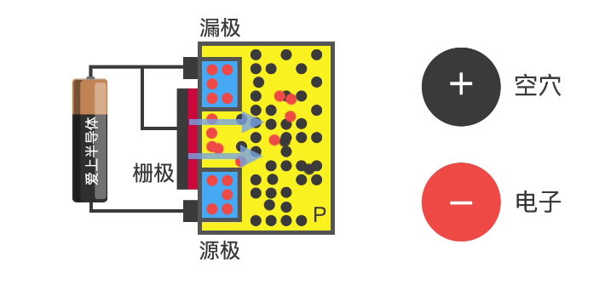

添加了一个栅极后，电场线，吸引电子，形成N沟道，连通，栅极分为黑色和红色部分，红色绝缘层，所以栅极需要达到一定电压，才能吸引电子，这个就是他工作原理

**上拉电阻**

上面的mos管需要达到一定电压后才能导通，但是现实中电压不是一下就能增加到那么大，所以这个电阻作用就是稳定到一定电压，本质还是电阻。